**Информация о проведении Дня пожилых.**

**Праздник 1 октября - Международный день пожилых людей.**

День пожилого человека – это добрый и светлый праздник, в котором мы окружаем особым вниманием наших родителей, бабушек и дедушек. Этот праздник очень важен сегодня, т.к. он позволяет привлечь внимание к многочисленным проблемам пожилых людей, существующим в современном обществе. Мы должны помнить о потребностях пожилых людей, а также проблеме демографического старения общества в целом.

Понятно, что людям пожилого возраста требуются забота и уход. Кроме того, при этом они обязательно хотят принимать активное участие в жизни общества. Не секрет, что в нашей стране среди пожилых людей сегодня практически нет здоровых. Как известно, возрастные изменения обычно сочетаются с хроническими заболеваниями различной степени тяжести. Причем, заболеваний этих к старости накапливается даже несколько штук.

Этот праздник очень важен сегодня, так как он позволяет привлечь внимание к многочисленным проблемам пожилых людей. 1 октября Карасуская ОШ распахнула свои двери для всех ветеранов труда. Аким села Нурканова Р.С. поздравила всех с этим праздником. Для всех ветеренов труда, учащиеся Карасуской основной школы подготовили праздничный концерт. В этот день не забыли поздравить с Днем Учителя ветеранов педагогического труда. В их адрес прозвучали песни и стихи. Потом вручены были букеты цветов. После праздничного концерта всех пожилых пригласили к столу на чаепитие.

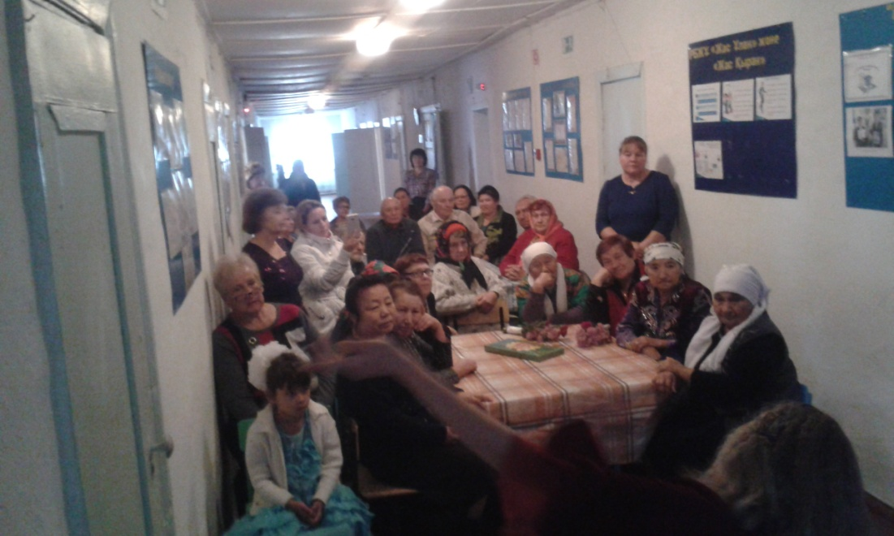

Праздничное застолье .

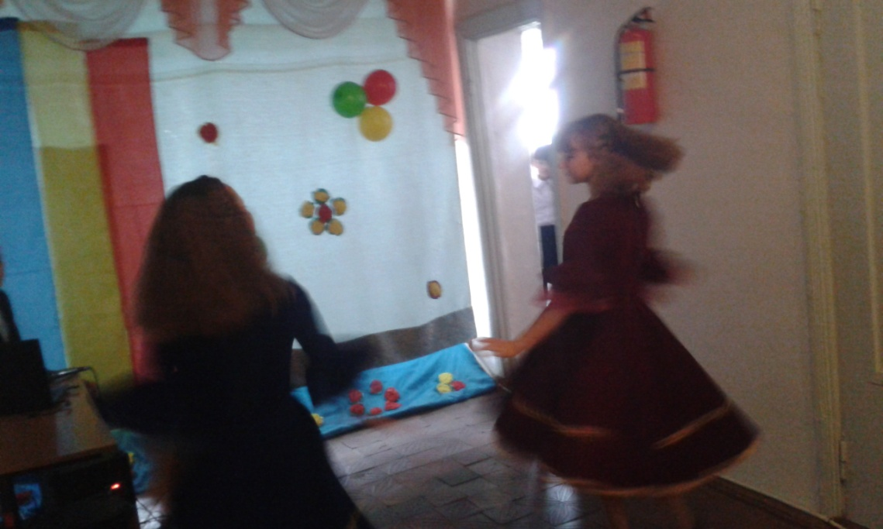

Казахский танец в исполнении учениц 8 класса.

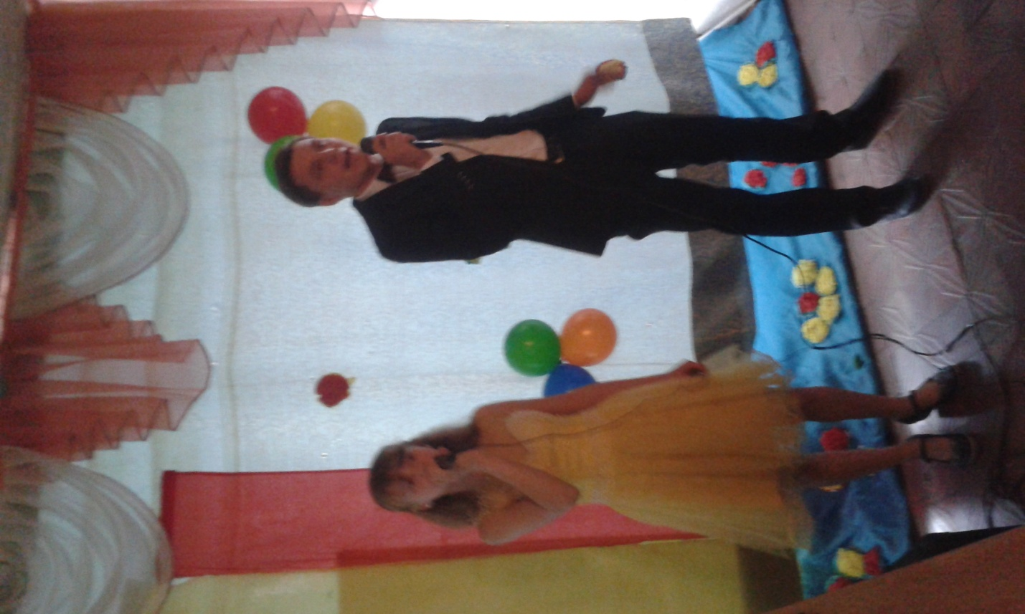

Поздравление ветеранов педагогического труда от учащихся и учителей с песней «Мы любим вас, родные ваши лица».

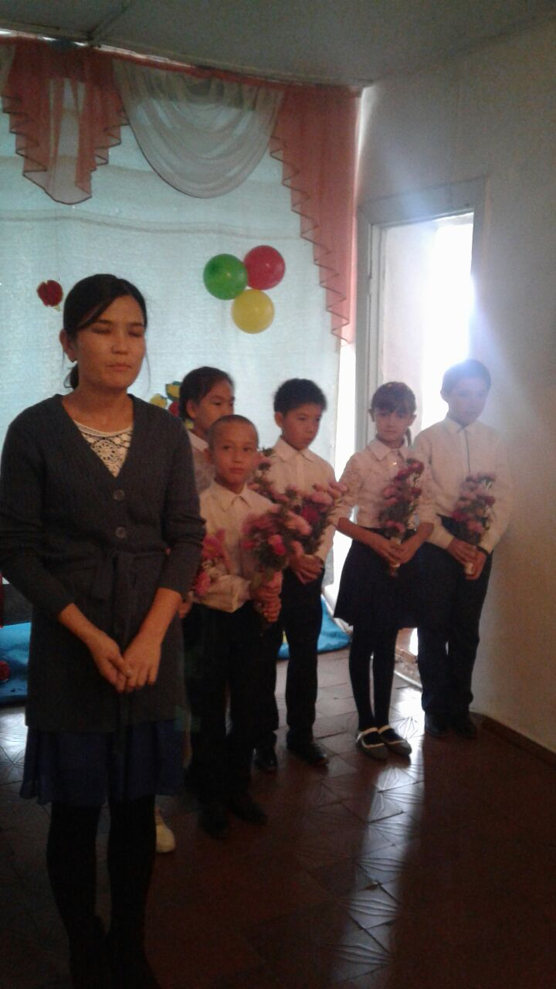

Поздравления и пожелания с Днем Учителя прозвучали от завуча школы

Бадаевой Айсулу Кайратовны, букеты вручили учащиеся 4 класса.